ПЛАН-КОНСПЕКТ УРОКА
Гласные в приставках ПРЕ- и ПРИ -

 | ФИО (полностью) | Салфетова Анна Александровна
 | Место работы | МБОУ СОШ № 64 г. Нижний Тагил
 | Должность | Учитель
 | Предмет | Русский язык
 | Класс | 6
 | Тема и номер урока в теме | Гласные в приставках ПРЕ- и ПРИ- Урок.1
 | Базовый учебник | «Русский язык» (6 класс). М.Т. Баранов, Т.А. Ладыженская, Л.А. Тростенцова, Л.Т. Григорян, И.И. Кулибаба.
- Цель урока: научить учащихся грамотно писать гласную в приставках ПРЕ- и ПРИ-
9. Задачи:
- обучающие:
научить видеть в тексте слова с приставками ПРЕ- и ПРИ-, выделять приставки ПРЕ- и ПРИ-, различать приставки ПРЕ- и ПРИ-.
-развивающие:
создание ситуаций для развития внимания и памяти, развитие орфографической зоркости учащихся.
-воспитательные
формирование чувства уверенности в своих силах, формирование умения работы в коллективе.
- Тип урока изучение нового материала
- Формы работы учащихся индивидуальная, групповая.
- Необходимое техническое оборудование экран, проектор, нетбуки для учащихся (25 штук).
- Структура и ход урока

Таблица 1.
СТРУКТУРА И ХОД УРОКА
№ | Этап урока | Название используемых ЭОР  (с указанием порядкового номера из Таблицы 2) | Деятельность учителя  (с указанием действий с ЭОР, например, демонстрация) | Деятельность ученика | Время  (в мин.)
1 | 2 | 3 | 5 | 6 | 7
 | Организационный момент | - | Приветствует учащихся.  Проверяет готовность учащихся к уроку | Проверяют свою готовность к уроку | 1 мин.
 | Мотивационный |  | Задаёт вопросы:  - Что такое приставка?  - Для чего нужна приставка?  - В самом слове ПРИСТАВКА тоже есть приставка. Каково её значение?  - Поменяйте приставку. Как поменяется значение слова?  Спрашивает что такое приставка? | Отвечают:  - Часть слова  - Приставка образует новые слова  - Присоединение  - Заставка, отставка, подставка.  Приставка – значимая часть слова, которая стоит перед корнем и служит для образования новых слов. | 3 мин.
 | Целеполагание |  | Учитель сообщает тему и цель урока. |  | 1 мин.
 | Работа с теоретическим материалом | ЭОР №1  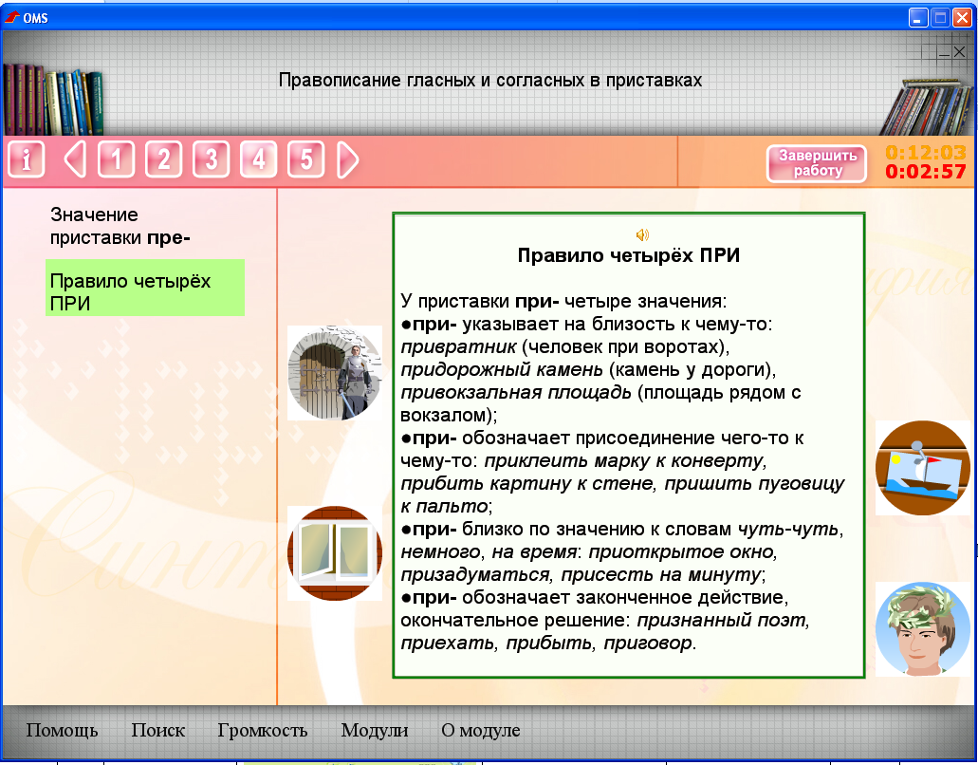 | Учитель контролирует выполнение задания. | Проговаривание правила с приставкой ПРИ-  Называют слова с приставками при - , обозначающие приближение, присоединение, близость, неполное действие и записывают их в тетрадь. | 2 мин  5 мин.
 |  | 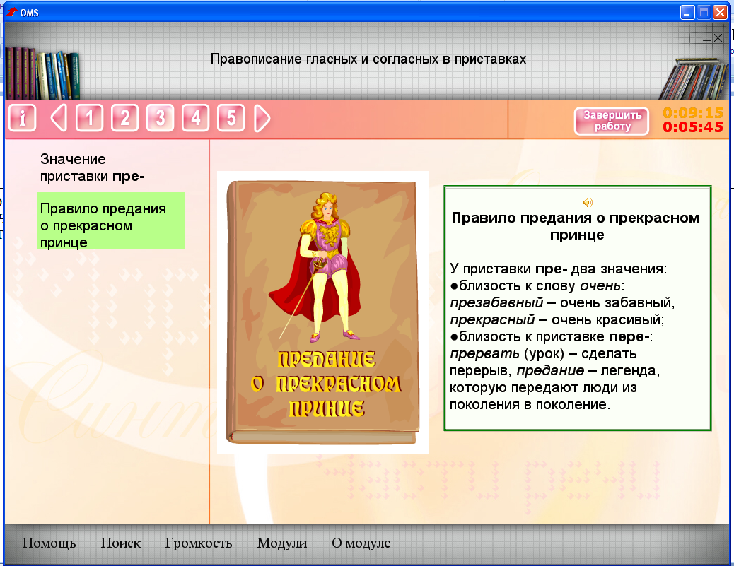 | Учитель диктует слова.  Превосходный ответ, превышать размер, преградить дорогу. | Проговаривание правила с приставкой ПРЕ-  Записывают слова в тетради, объясняя их значения.  (приставке пре- сходна со словом очень ) | 2 мин.  5 мин
 | Закрепление изученного материала | ЭОР №2  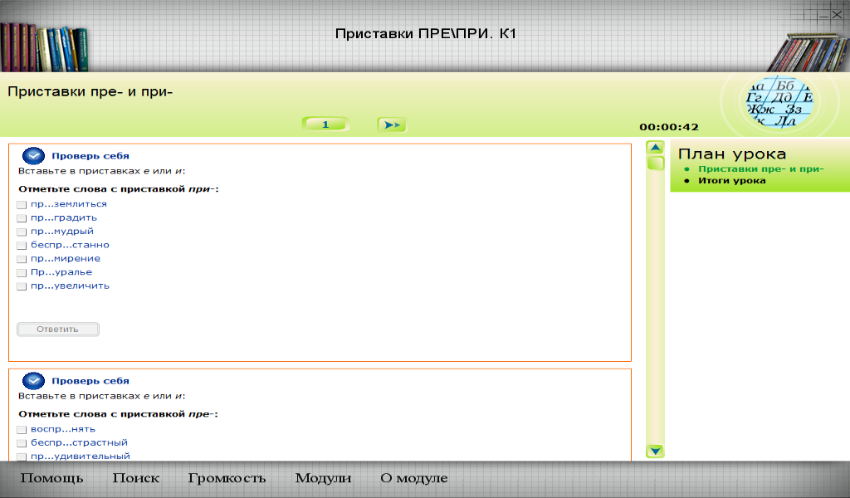 | Инструктаж.  Консультирует и контролирует выполнение задания. | Выполняют задание самостоятельно за нетбуками. | 10 мин.
 |  | - | Проведение игры «Не спутай кармашки».  Учащиеся должны распределить слова по «кармашкам».(«Кармашки» - столбики начерченные на доске. Значение столбиков: присоединение, приближение, близость, неполное действие)  Диктует слова: прикрепить, прийти, пришить, приморье, присесть, привокзальный, прибежать, приоткрыть, приклеить, приехать, пришкольный. | Распределяют слова по столбикам. | 5 мин.
 | Подведение итогов.  Рефлексия. |  | Предлагает учащимся ответить на вопросы:  - Чему я сегодня научился?:  - Что я сегодня сделал хорошо?  - Что я мог бы сделать лучше? | Учащиеся отвечают на поставленные вопросы. | 3 мин.
 | Домашнее задание. |  | Придумать 3 предложения со словами, начинающимися на приставки ПРЕ- и ПРИ- (в каждом предложении должно быть 3 слова с приставкой ПРЕ- или ПРИ-), и записать на шаблоне выданном учителем (пропустить гласные в приставках). | Записывают домашнее задание | 3 мин.

Приложение к плану-конспекту урока
____________________ Гласные в приставках ПРЕ и ПРИ ______________________
(Тема урока)
Таблица 2.
ПЕРЕЧЕНЬ ИСПОЛЬЗУЕМЫХ НА ДАННОМ УРОКЕ ЭОР
№ | Название ресурса | Тип, вид ресурса | Форма предъявления информации (иллюстрация, презентация, видеофрагменты, тест, модель и т.д.) | Гиперссылка на ресурс, обеспечивающий доступ к ЭОР
1 | "Правописание гласных и согласных в приставках". | Информационный  ОМС | Иллюстрация | http://www.fcior.edu.ru/card/15478/pravopisanie-glasnyh-i-soglasnyh-v-pristavkah.html
2 | Приставки ПРЕ\ПРИ. К1 | Контролирующий  ОМС | Тест | http://www.fcior.edu.ru/card/3283/pristavki-pre-pri-k1.html

